附件1：参访展会、企业、城市和行程安排
（1）2018年德国汉诺威工业博览会
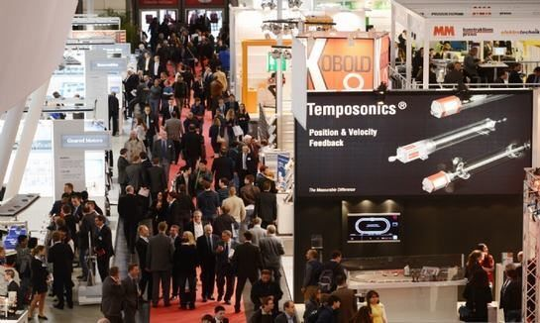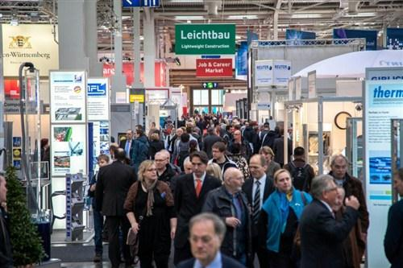
第71届工业展览会于2018年4月23日-2018年4月27日举行，是当今规模最大的国际工业盛会，全世界技术领域和商业领域的重要国际活动。全球顶级工业展览会与世界领先的内部物流和供应链管理行业展会，发展至今，该展已无可厚非地称之为----“全球工业贸易领域的旗舰展”和“最具影响力涉及工业产品及技术最广泛的国际性工业贸易展览会”。
（2）2018年汉诺威国际物流博览会CeMAT
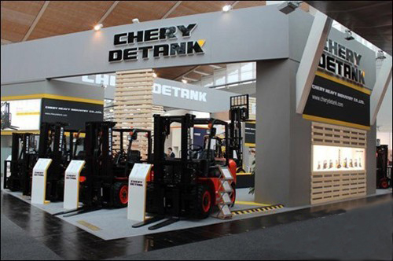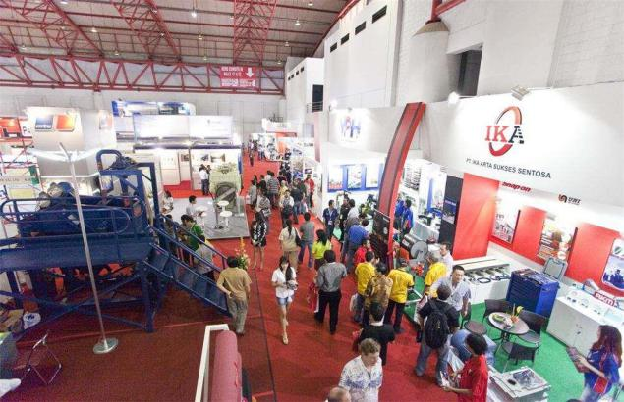
2018年该展会又重新与汉诺威工业博览会强强联合展出。CeMAT是一个汇集当今物流领域前沿科技、创新思想及服务理念的高端专业展会，吸引不少来自世界最领先的内部物流系统的国家美国的许多参展商和参观商，CeMAT绝对堪称引领世界内部物流行业的展会。

（3）参访企业介绍
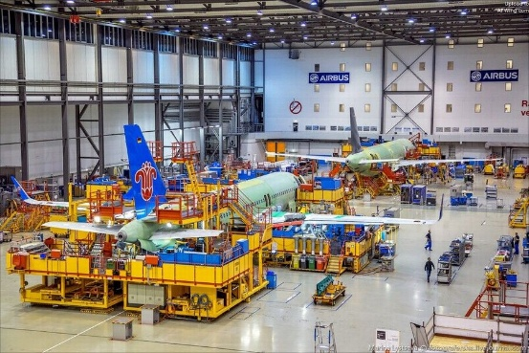 | 空中客车公司（Airbus），是欧洲最大飞机制造公司，是世界领先的飞机制造企业,拥有现代化的全面的飞机产品系列 。
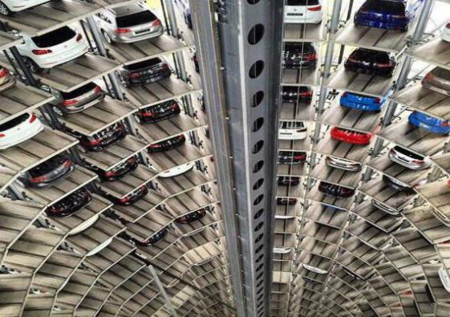 | 沃尔夫斯堡汽车城，提供了以汽车、技术、科技和革新等为主题的精彩游览景点并阐述了其成为时代标杆的原因所在。
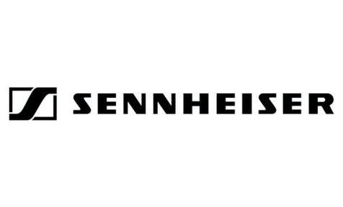 | 森海塞尔是业界公认的无线电、红外声传输技术、听诊式耳机、航空通话耳机、多媒体传播、呼叫中心耳机和头戴式耳机的先驱。
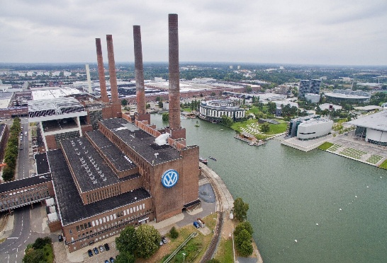 | 大众汽车是德国最大企业，也是世界四大汽车生产商之一，2016年位居《财富》世界500强第7位。
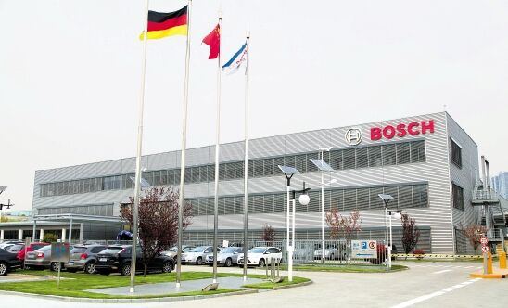 | 博世集团是全球第一大汽车技术供应商， 从事汽车与智能交通技术、工业技术、消费品和能源及建筑技术的产业。
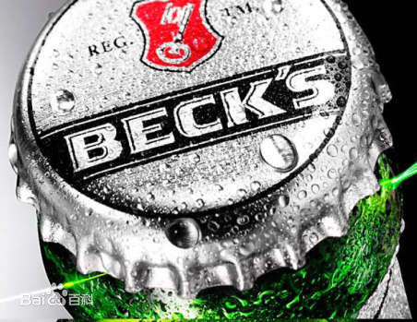 | 贝克啤酒起源于16世纪的不莱梅古城，其优良的酿造技术，使‘BECK'S’品牌传播至今。1876年，在纪念美国建国一百年的费城世界博览会上，贝克啤酒获得第一届国际竞赛金牌奖的殊荣。
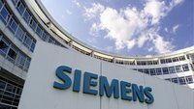 | 西门子以其创新的技术、卓越的解决方案和产品坚持不懈地对企业发展提供全面支持，具有出众的品质和令人信赖的可靠性、领先的技术成就、不懈的创新追求。
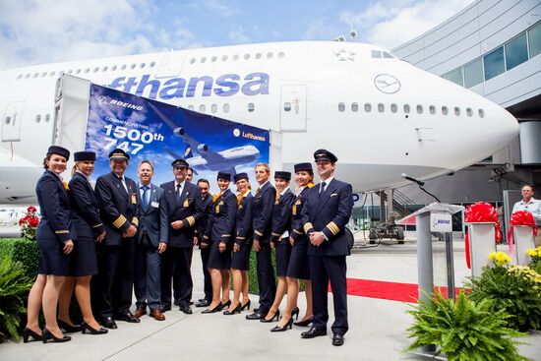 | 德国汉莎航空集团是一家居于世界领先地位的航空运输公司。其业务面极为广泛，包括旅客业务、物流、修理和检修、餐饮、休闲旅行和 IT 服务。

（4）德国城市文化介绍
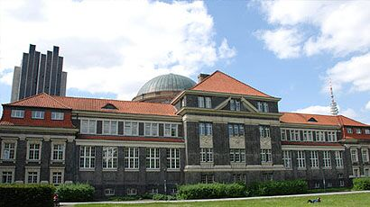 | 汉堡大学（Universität Hamburg），成立于1919年，是北德最大的学术研究和教育中心。诞生了6位诺贝尔奖得主，6位戈特弗里德·莱布尼茨奖得主，3位蓝马克斯科学文化勋章获得者，1位普朗克奖章获得者和沃尔夫数学奖获得者。
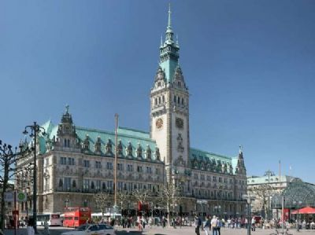 | 市政厅从1886年开工，费时11年才建成，是十九世纪后半期建成的新巴洛克式风格的建筑物，建筑上装饰着不少富有纪念意义和象征作用的艺术品。
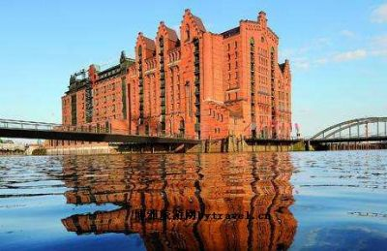 | 汉堡国际航海博物馆坐落于汉堡的港口新城，成立于2008年，是一个大型私人航海博物馆，旨在激发新一代对航海的热情，深受航海爱好者的欢迎。
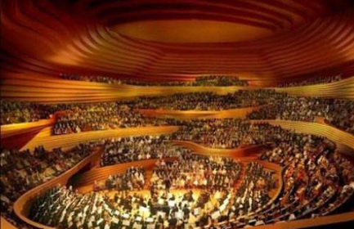 | 易北爱乐音乐厅是德国北部音乐之都的新心脏,凭借其别具一格的建筑风格和精彩纷呈的各类活动,这座宏伟的音乐厅将卓越艺术和开放包容融为一体。
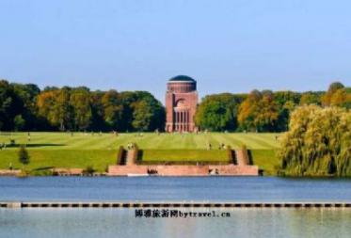 | 汉堡天文馆可能是这个地球上最诡异，或者说最具特点的天文馆，也是世界上最先进的天文馆之一。

（5）行程安排
DAY 1
【启程德国】 | 参考航班：中国国航CA431 空客、汉莎航空LH012 空客
DAY 2
【抵达汉堡】 | 法兰克福转机 抵达德国汉堡机场
【欢迎晚宴】 | 德国汉堡大礼堂 享受德国特色美食，开启文化交流
DAY3
【开学仪式】 | 导师：Julia Moritz 博士、 Timo Tekhaus 教授
【主题培训】 | 《德国商业文化与经济》 导师：Xin Yang 教授
【城市观光】 | 汉堡教堂、汉堡市政厅 、汉堡大桥
DAY4
【企业参访】 | 大众汽车 备选企业：汉莎航空
【啤 酒 厂】 | 贝壳啤酒厂备选企业：赫力斯特啤酒厂、沃尔夫斯堡汽车城
DAY5
【汉诺威展】 | 全球最顶级的全球制造盛会
【物流展览】 | 第19-21、24、25、26号馆
【专家讲解】 | 《工业自动化和信息技术》
DAY6
【森海塞尔】 | 《走进“隐形冠军”的智能工厂》  备选企业：德国博世集团
【空中客车】 | A380的生产和组装 备选企业：德国西门子
DAY7
【研修主题】 | 《探索创新管理与转型升级》  导师：Heike Pfitzner 博士
【结业典礼】 | 导师总结：全程研修总结分享
DAY8
【汉堡大学】 | 备选：哈根贝克动物园
【易贝音乐厅】 | 备选：汉堡港（德国最大的港口）、汉堡美术馆
DAY9
【天文馆】 | 备选：圣米歇尔大教堂，登临顶端眺望全市风景
【告别晚宴】 | 汉堡宫廷啤酒坊，分享学习感悟
DAY10
【启程回国】 | 参考航班：汉莎航空LH033 空客321(中) 法兰克福转机
DAY11
【到达成都】 | 参考航班：中国国航CA432 空客330(大)

